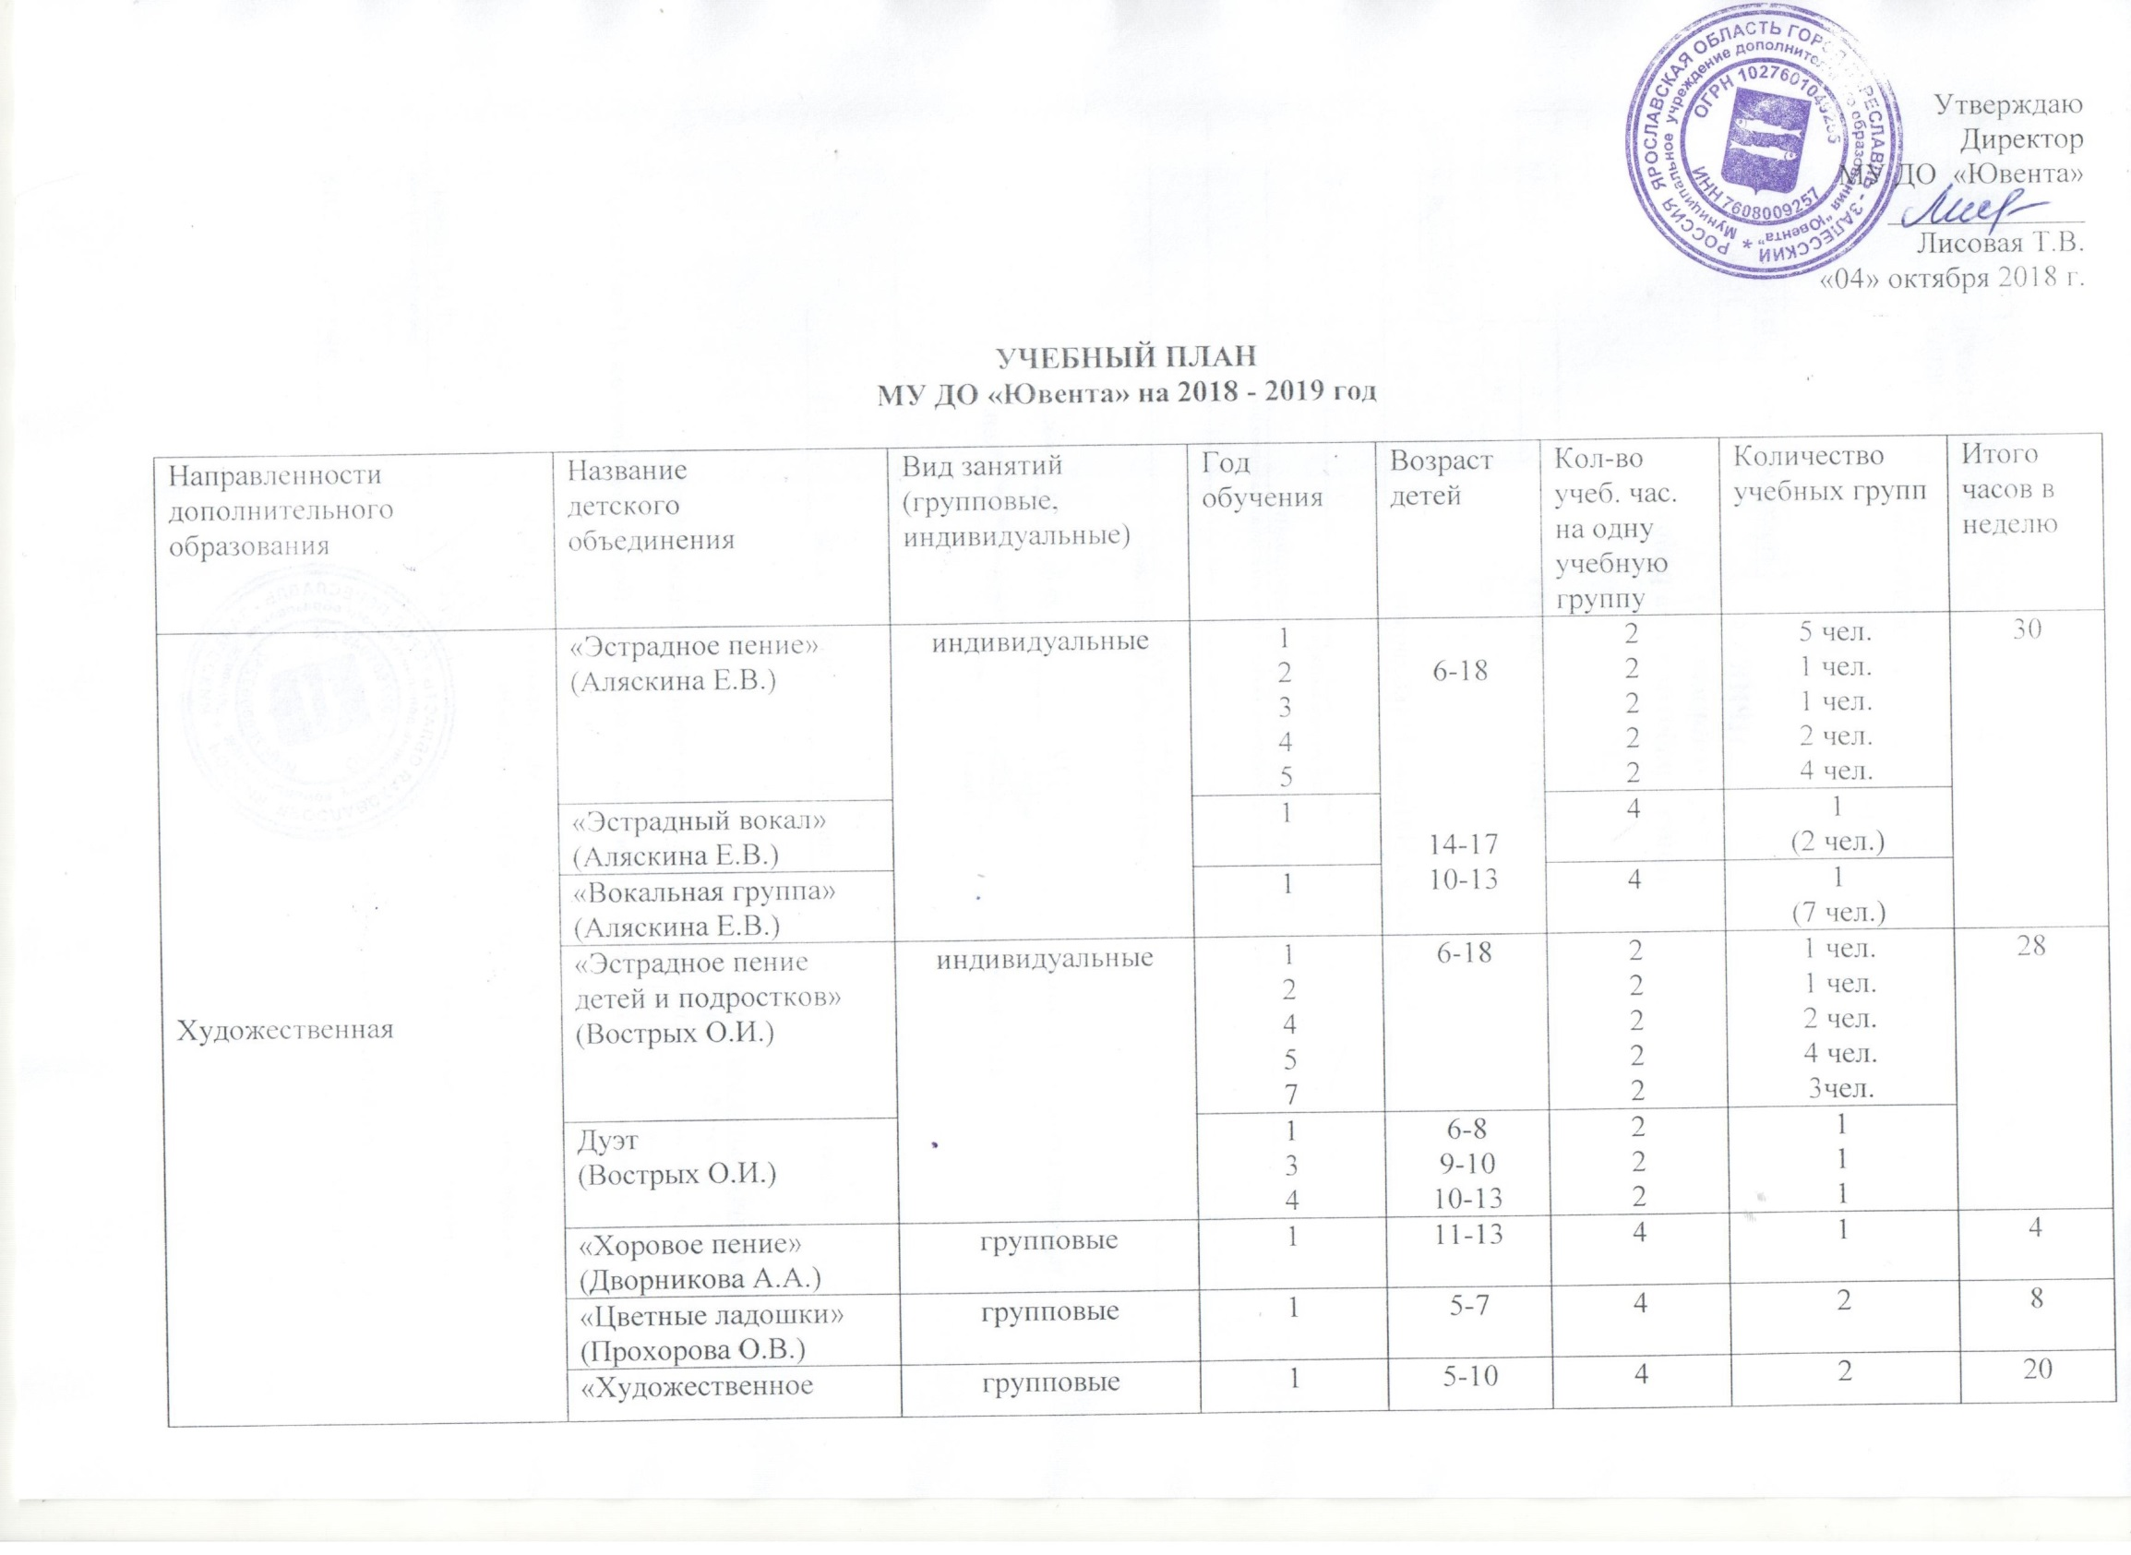

 | творчество»  (Крайнова В.А.) |  | 2 |  | 6 | 2
 | «Солёное тесто»  (Крайнова В.А.) | групповые | 1 | 6-10 | 4 | 1 | 4
 | «Русские узоры»  (Аксёнова Т.И.) | групповые | 1  5 | 7-11  12-15 | 4  6 | 1  1 | 10
 | «Азбука танца»  (Александрова А.О.) | групповые | 1  1  1 | 6-8  9-11  12-14 | 3  3  3 | 1  1  1 | 9
 | «Бальный танец»  (Пашлакова М.И.) | групповые | 2  4 | 8-9  11-12 | 6  6 | 1  1 | 22
 | «Мир танца»  (Пашлакова М.И.) | групповые | 1 | 14-17 | 5 | 1
 | «Калейдоскоп»  (Пашлакова М.И.) | групповые | 1 | 16-17 | 5 | 1
 | «Бальный танец»  (Сытова Е.А.) | групповые | 4  7 | 8-9  15-16 | 6  6 | 2  1 | 22
 | «Азбука танца»  (Сытова Е.А.) | групповые | 1 | 6-8 | 4 | 1
 | «Народный танец»  (Кочеткова И.Е.) | групповые | 2  5  8 | 6-7  8-10  11-13 | 3  6  6 | 2  1  1 | 26
 | «Хореография. Девочки»  (Кочеткова И.Е.) | групповые | 1 | 13-15 | 4 | 1
 | «Танцевальная гимнастика»  (Кочеткова И.Е.) | групповые | 1 | 5 | 4 | 1
 | Народный театр-студия «Новая сцена» «Хореография»  (Уткина В.В.) | групповые | 1  3  4  5 | 10-12  12-13  13-14  15-17 | 3  5  5  6 | 1  2  1  1 | 24
 | Народный театр-студия «Новая сцена»  «Актёрское мастерство»  (Пантелеева Н.В.) | групповые | 1  3  4  5 | 10-12  12-13  13-14  15-17 | 3  5  5  6 | 1  2  1  1 | 24
 | Народный театр-студия «Новая сцена»  «Сценическая речь»  (Потапова А.И.) | групповые | 1  3  4  5 | 10-12  12-13  13-14  15-17 | 2  4  2  2 | 1  2  1  1 | 10
 | «Браво!»  (Иващенко Е.Д.) | групповые | 1 | 5-6 | 3 | 2 | 6
Физкультурно-спортивная | «КЭС- Баскет»  (Новиков А.В.) | групповые | 2 | 14-17 | 4 | 1 | 9
 | «КЭС- Баскет +»  (Новиков А.В.) | групповые | 2 | 14-17 | 5 | 1
 | «КЭС- Баскет»  (Белоусова О.Д.) | групповые | 2 | 14-17 | 4 | 1 | 9
 | «КЭС- Баскет +»  (Белоусова О.Д.) | групповые | 2 | 14-17 | 5 | 1
 | «Волейбол»  (Зарудняя Л.П.) | групповые | 1 | 14-17 | 4 | 1 | 4
Социально-педагогическая | «Знайки. Знакомство с литературой»  (Елизарова Е.А.) | групповые | 1 | 5-6 | 3 | 5 | 15
 | «Знайки. Развитие математических представлений »  (Качанина О.В.) | групповые | 1 | 5-6 | 3 | 5 | 15
 | «Юным умникам и умницам»  (Нищета И.Ю.) | групповые | 2 | 8-9 | 2 | 2 | 4
 | «Юным умникам и умницам»  (Липатова Н.Е.) | групповые | 3 | 10-11 | 2 | 2 | 4
 | «Грамотейки»  (Прохорова О.В.) | групповые | 1 | 5-6 | 4 | 3 | 12
 | «Занимательная математика»  (Мещерякова Н.Н.) | групповые | 1 | 8-9 | 2 | 2 | 4
 | «Живая Русь»  (Морозова Н.А.) | групповые | 1 | 10-11 | 4 | 1 | 4
 | «Юным умникам и умницам»  (Теплова Г.Л.) | групповые | 3 | 10-11 | 2 | 2 | 4
Естественно-научная | «Экологические прогулки»  (Мещерякова Н.Н.) | групповые | 1 | 8-9 | 2 | 2 | 4
 | «Времена года»  (Морозова Н.А.) | групповые | 1  1  2 | 7-8  8-9  10-11 | 4  4  4 | 1  1  1 | 12
Итого (часов) |  |  |  |  |  | 80 групп | 347 час
Вакансия (часов) |  |  |  |  |  |  | 3 часа

